2月16日动态

**入园篇**

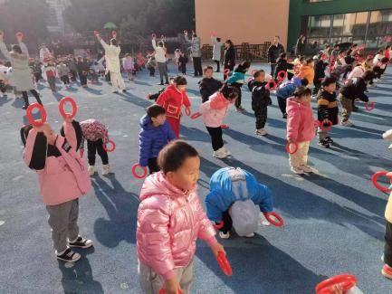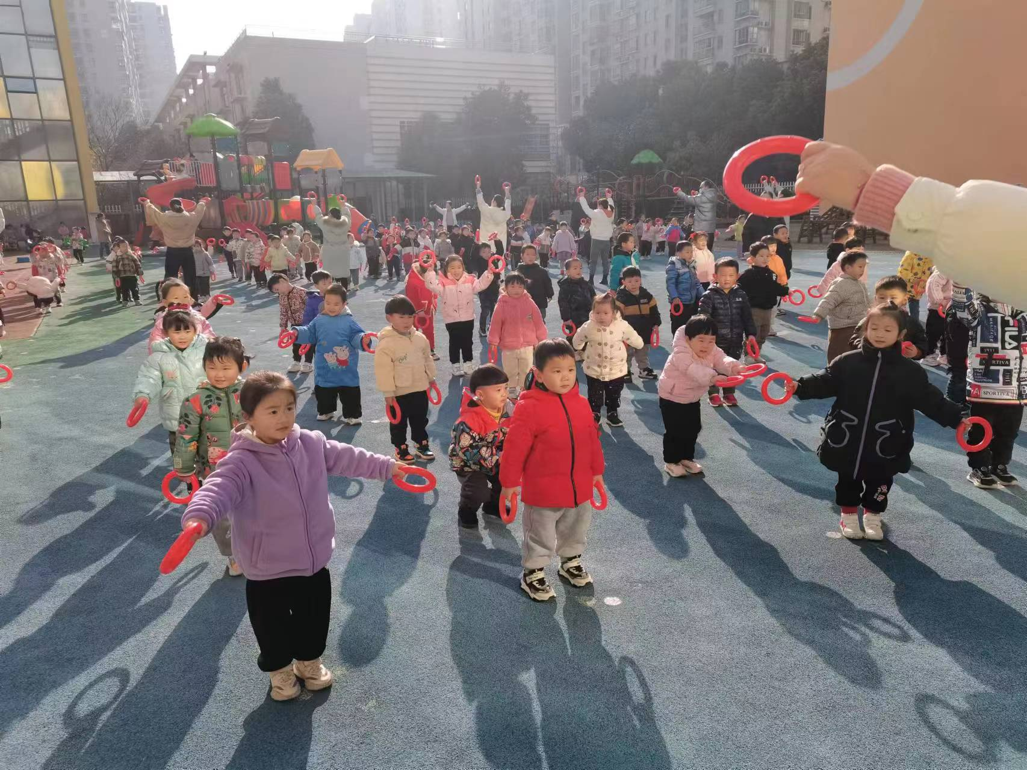

晨操 晨操

大多数小朋友能够在早上8:25之前到，表扬小三班小朋友。希望大家继续保持争取所有的小朋友能够8:25之前到。

**集体活动篇**

歌曲《袋鼠妈妈》是一首C大调，2|4拍的歌曲，歌曲旋律以四分音符、八分音符为主，有一定的音域跨度。乐曲描写了袋鼠妈妈用育儿袋装着小袋鼠，与小袋鼠相亲相爱的情景。歌曲旋律生动活泼、富有诙谐情趣，歌词内容浅显易懂，容易被幼儿理解和接受。

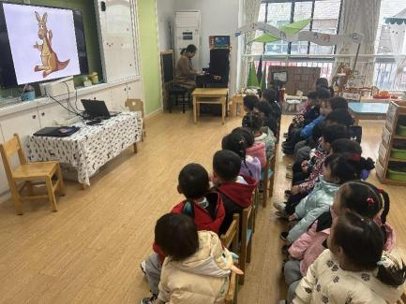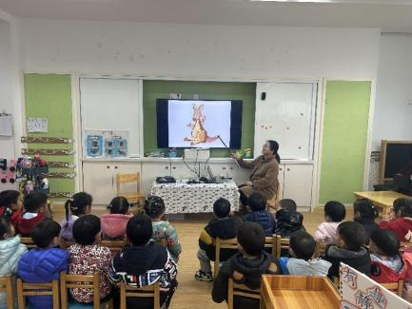

**生活活动篇**

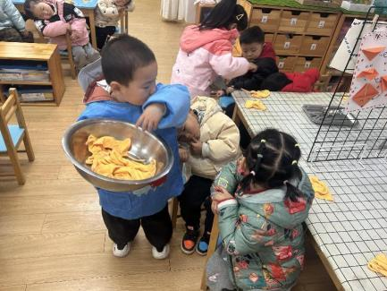

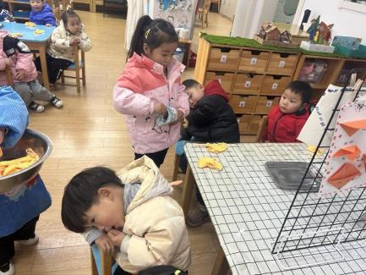

发擦手毛巾 发勺子

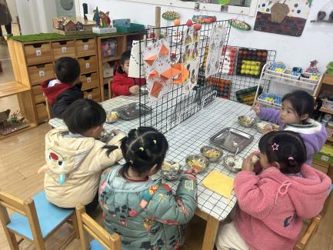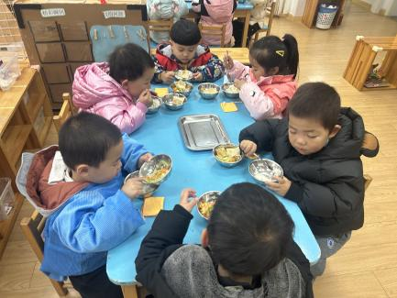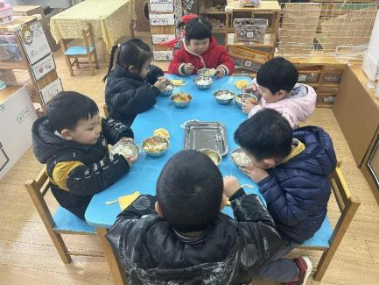

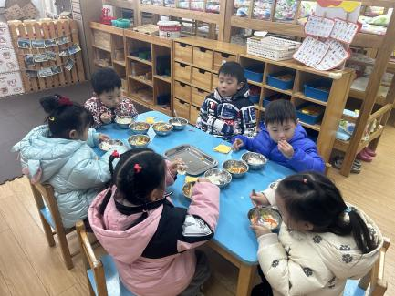

今日午餐：百叶卷肉、胡萝卜炒笋瓜、蘑菇蔬菜汤

今日干饭人：朱珂逸

温馨提示

最近天气温差较大，小朋友们容易感冒咳嗽，爸爸妈妈要及时给小朋友添加衣物哦，请假在家休息的小朋友要及时照顾好自己的身体，多喝水哦！

1.请各位家长给小朋友的保温杯里放温水哦！

2.请各位将垫背巾在家给孩子垫好，户外出汗，预防感冒。

3.来园时给宝贝戴好口罩。

